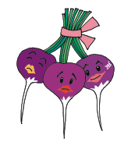

Знает ли Ваш ребенок?
- Названия овощей?
- Какую пользу приносят овощи?
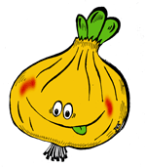
- Какой они формы, цвета, текстуры, какие они на вкус?
- Где растут?
- Что и как готовят из овощей?
- Зачем и как заготавливают их на зиму?
Вместе с Вами учим детей:
- Называть овощи в единственном и множественном числе:
огурец – огурцы, тыква – тыквы…
- Образовывать существительные с уменьшительно – ласкательными суффиксами:
помидор – помидорчик, лук – лучок…
- Использовать в речи прилагательные:
Качественные: мягкий, гладкая, круглая, горький, полезный
Относительные: томатный, кабачковая…
- Называть место, где растут овощи:
в огороде на грядке
- Использовать в речи глаголы: овощи растут, созревают, зреют, наливаются, помогают, витаминизируют…

Эти игры помогут закрепить полученные знания:
«Лишнее слово»
Мяч, машина, морковь, кукла; картошка, свекла, огурец…

«Назови ласково»
Редис – редисочка, укроп – укропчик…

«Назови сок, пюре, кашу»
Сок из помидора – томатный,томатное, томатная; из огурца – огуречный, огуречное, огуречная.

«Один – много»
Качан – много качанов, лук – лука, помидор – помидоров…

«Счет овощей»
Один кабачок, два кабачка, три кабачка – пять кабачков.

«Расскажи все»
О луке: луковица круглая, оранжевая, гладкая. В ней много слоев, лук сочный, горький. Когда его чистишь, то плачешь. Лук растет на огороде, в грядке. Осенью его выкапывают. Лук добавляют в суп, салат, котлеты. Он очень полезный. На зиму его сушат, маринуют. Продается лук в овощном магазине.

«Запомни и повтори»
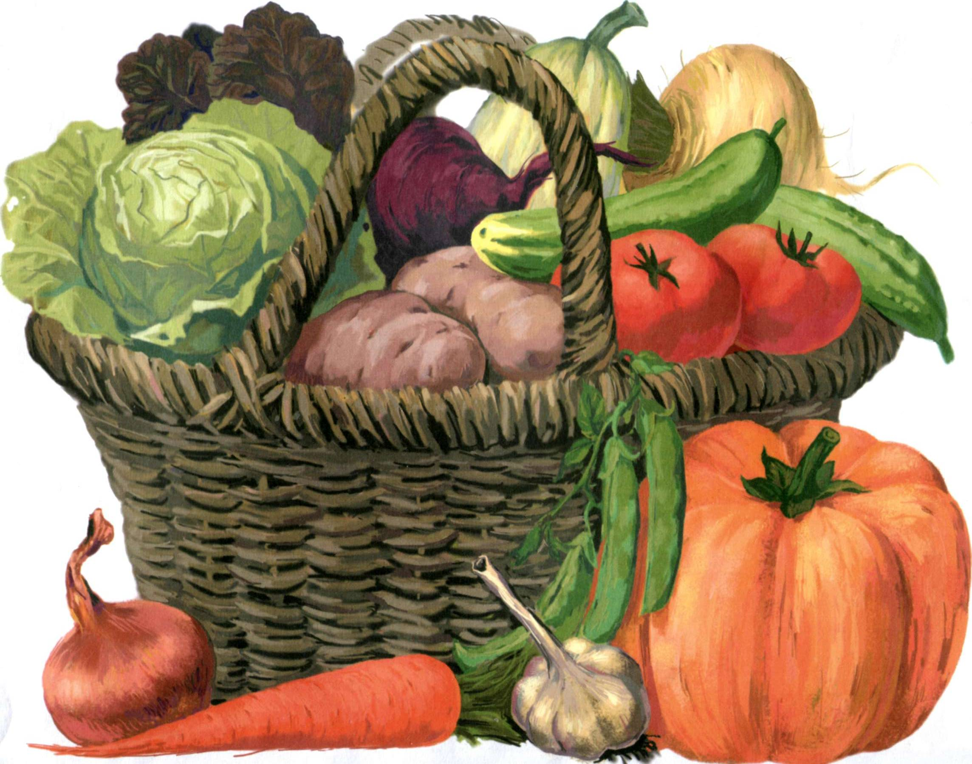
Баклажан, петрушка, горох, редька…
«Подумай и ответь»
Длинный, зеленый, сладкий. Что это?
Круглая, сладкая, красная. Что это?

